Werkwijze parkeren via urenvergunning “Vereniging”
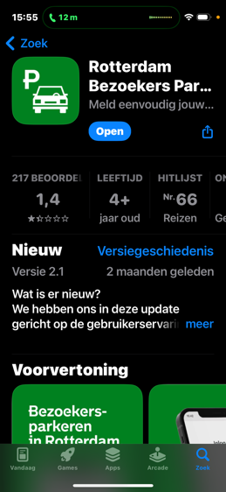
- Installeer app Rotterdam Bezoekers Parkeren via Appstore of Googleplay

- Maak een account aan met je e-mailadres en een wachtwoord. Hierbij vergunninghouder niet aanklikken
- Je krijgt een e-mail om de app te activeren
- Log in en klik onderin in de app op ‘Kenteken’
- Klik op ‘Kenteken toevoegen’. Vul hier jouw kenteken in en geef deze een naam
- Klik onderaan in de app op ‘Meer…’
- Klik op ‘Contacten’ en daarna op ‘Bedrijven’
- Klik op ‘Urenvergunning toevoegen’
- Vul hier de volgende gegevens in:
Contractnummer: ………
KVK-nummer: ………
E-mailadres: staat al ingevuld, dit is jouw e-mailadres
Vul herkenbare contractnaam in: Urenvergunning “Vereniging”
Klik op Aanvragen
- Nu wordt parkeren met deze vergunning voor je aangevraagd. Hier krijg je ook e-mail bevestiging van. E-mail met aanvraag komt bij vereniging en aanvraag wordt dan na overleg goedgekeurd voor bepaald aantal eenheden (1 eenheid is 10 minuten parkeertijd) dat je kunt parkeren in het gebied rondom de “Sporthal, sportveld” (let op: dit is alleen voor sector “Sector en evt. parkeerzoneinvullen”).
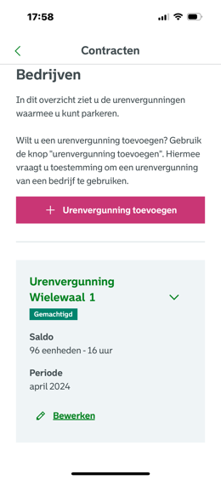
- Als aanvraag is goedgekeurd krijg je daar e-mail van en kun je het in de app zien b.v.:

- Klik nu onderin op ‘Parkeren’, klik op ‘Start een nieuwe parkeeractie’ en klik op jouw kenteken. Vergeet niet om voor dat je weer weg rijdt het parkeren uit te zetten. Je kunt evt. eindtijd ingeven, parkeren stopt dan op dat moment dat je aangegeven hebt.

